戴佩妮~擁抱愛~擔任紅心字會「單親家庭」
公益關懷大使
首次用鏡頭紀錄「弱勢族群」
發行公益明信片套卡，把愛傳出去
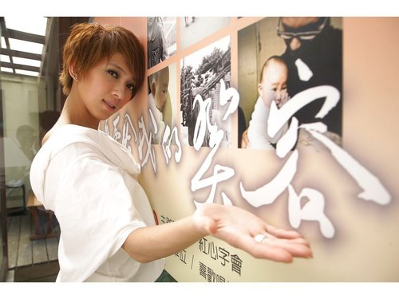
由於國內失業率再創新高，有許多弱勢家庭及單親家庭中的兒童，出現了三餐吃不飽及學習經費窘困的問題。為幫助這些弱勢家庭度過難關，音樂才女戴佩妮，希望用自己的攝影專長紀錄每一個弱勢家庭的心路歷程與善心人士交流，自掏腰包製作1111份「戴佩妮~擁抱愛」攝影集公益明信
片套卡，替紅心字會籌款，為這些弱勢族群發聲。

在鐵皮屋搭建的組合屋內，陰暗又潮濕悶熱的環境中，戴佩妮認真地紀錄著一個先生即將入獄服刑，妻子跟女兒加起來剛好滿18歲的弱勢家庭畫面。戴佩妮說：這個家庭生活裡的吃、喝、拉、撒、睡，包含洗澡全都在一個不到 八坪 大的空間中完成。幫小孩洗澡的臉盆，是從床底下拖出來
的。
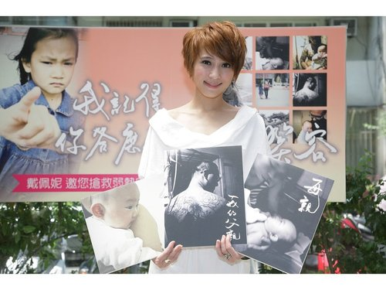
即將入獄的爸爸約二十出頭，看起來人很老實，但全身佈滿刺青，平時在鐵皮屋裡是不穿上衣的，因為知道戴佩妮要來，才特地穿上唯一比較正式的上衣，讓戴佩妮感受到她的尊重並相信他只是一時犯錯，不是一個真的壞人。為了拍下外表凶惡但內心卻是誠懇的爸爸，戴佩妮也很大膽的叫對方把上衣脫了，讓那位全身佈滿刺青的爸爸羞紅了臉！一旁的工作人員還開玩笑的說：這位大哥，行走江湖無數年，經過風風雨雨，還是第一次
被女生叫他脫衣服。

戴佩妮在紀錄小媽媽與女兒互動的過程中，小媽媽是一個高中女生，非常可愛，一邊幫剛滿一歲的女兒洗澡，一邊還笑著說：不要亂動，不然我扁你喔！這個感覺就好像是姐姐在幫妹妹洗澡嬉鬧的畫面。洗完澡後，全身充滿刺青的爸爸，替女兒擦乾身體穿衣服。戴佩妮抱起小女娃時卻發現，剛洗完澡的孩子，是換上泛黃破舊的衣物，讓她不捨地，自掏腰包請紅心字會的社工人員幫小朋友買一些新衣服。不過，戴佩妮在逗弄小女娃的時候，因為女娃太可愛了，還不小心叫成了自己寵物的名字，連女娃爸媽都笑翻了。在離開前，戴佩妮也認真地訓誡這對年輕小夫妻，要忘記過去不好的、不愉快的！而是要去認真地面對未來的生活，該工作就是要去
好好做，把小孩子照顧好。

戴佩妮表示：替紅心字會拍攝公益明信片的心情，內心裡其實是很矛盾、很兩極化的，希望能夠在弱勢家庭中悲情面與陽光面，尋求出平衡點；這部份是非常難取捨及掌握住的！也因為自己對於紀錄人物非常感興趣，相信每張相片，都有不同的故事！戴佩妮說：「希望能夠用攝影的專長，替社會做點事吧！」因為拍攝公益明信片，貼近弱勢家庭後，體會到要更珍惜家人，這陣子工作期間，身邊都有媽媽陪伴照顧，自己感覺就好像回到小孩子的時候，有媽媽真好！
此外，戴佩妮也希望透過公益明信片，發起「把愛傳出去」活動，邀請社會大眾寫下幫加油打氣的祝福話語，把社會關懷的力量，傳送到弱勢家庭中。「單親家庭關懷卡」、「戴佩妮~擁抱愛」攝影集公益明信片套卡將於6月1日 起正式發行，只要捐贈1111元，就可獲得戴佩妮公益明信片
一套。
(註：匯款完成請來電確認)
匯款方式：
1. 郵局劃撥 : 帳號 12661379 戶名：中華民國紅心字會
2. ATM轉帳及銀行匯款 :代號: 803(聯邦銀行忠孝分行)
帳號 : 026-10-001390-5 戶名：中華民國紅心字會
匯款後請傳真或來電說明 : 捐款姓名、地址、帳號後五碼至本會。
3. Web ATM轉帳 : http://www.redheart.org.tw/ 左下角「聯邦銀行」 banner，點入操作 。 並於備註欄中留下姓名、地址、帳號後五碼。
4.信用卡捐款 : 下載信用卡授權書
或來電02-2777-5070索取，填寫後傳真02-2777-3998至本會即可。
詳情請洽紅心字會（02）2777-5070-劉小姐

